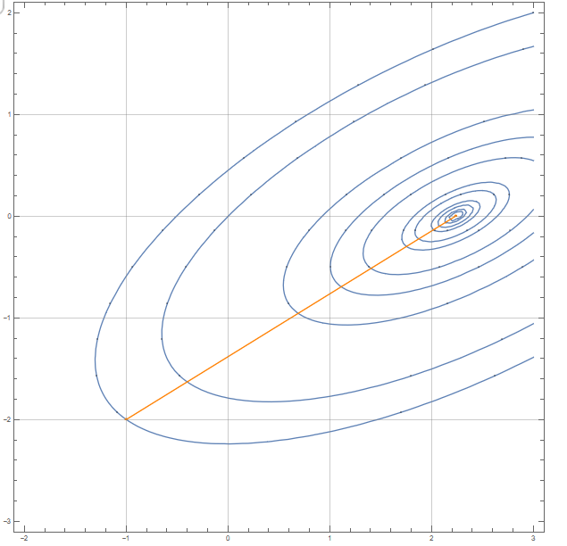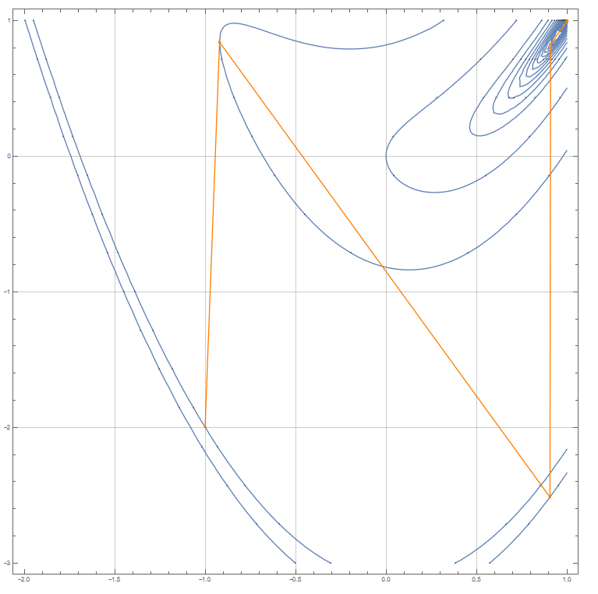

Рис. 1. Визуализация классического метода Ньютона на примере квадратичной функции

Рис. 2. Визуализация метода Ньютона на примере функции Розенброка



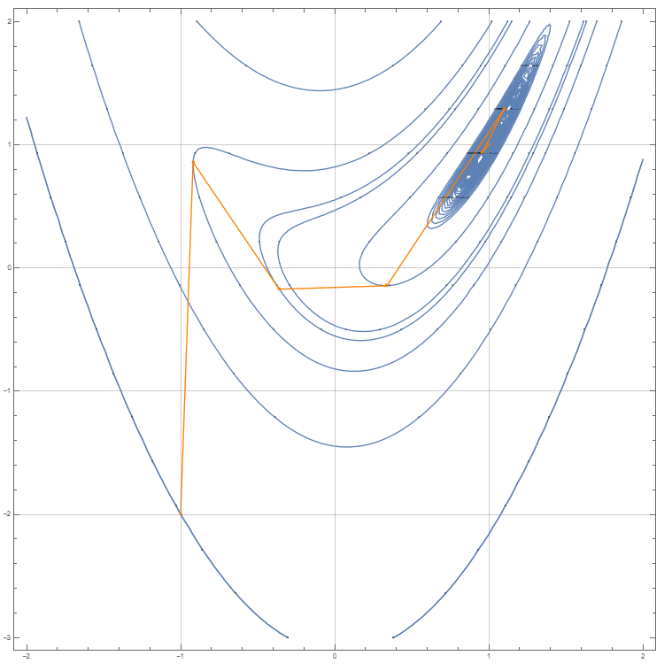

Рис. 3. Визуализация метода Ньютона с наискорейшим спуском на примере квадратичной функции

Рис. 4. Визуализация метода Ньютона с наискорейшим спуском на примере функции Розенброка

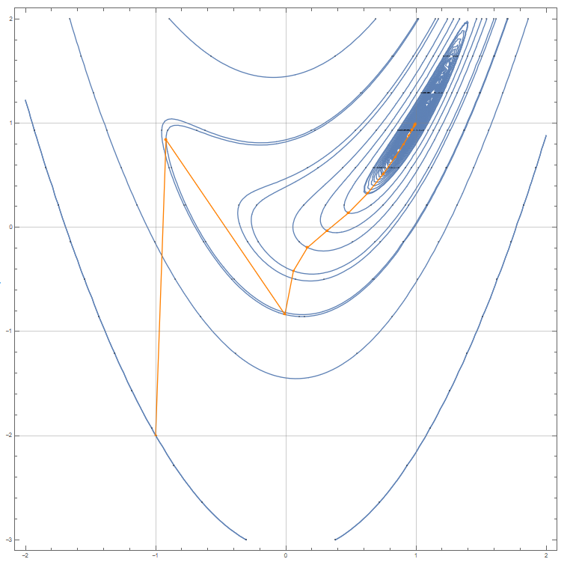

Рис. 6. Визуализация метода Марквардта на примере квадратичной функции

Рис. 5. Визуализация метода Марквардта на примере квадратичной функции

|  |  |  |  |  |  |  |
| --- | --- | --- | --- | --- | --- | --- |
|  | Квадратичная  Функция при Eps=0.01 | Квадратичная  Функция при Eps=0.000001 | Функция Розенброка при Eps=0.01,  a = 4 | Функция Розенброка при Eps=0.01,  a = 80 | Функция Розенброка при Eps=0.000001, a = 4 | Функция Розенброка при Eps=0.000001, a = 80 |
| Кол-во итераций | 1 | 1 | 6 | 7 | 6 | 8 |
| Кол-во вычисления функции | 1 | 1 | 1 | 1 | 1 | 1 |
| Кол-во вычисления градиентов | 1 | 1 | 6 | 7 | 6 | 8 |
| кол-во  вычисления  вторых производных | 3 | 3 | 18 | 21 | 18 | 24 |
| Точка минимума | (2,24; 0.00) | (2,236068; 0.000000) | (0,99 ; 0,99) | (0,99; 0,99) | (1,000000; 1,000000) | (0,999998; 0.999999) |
| Минимальное значение | -6.00 | -6.00 | 0.00 | 0.00 | 0.000000 | 0.00 |

Таб. 1 Результаты вычислений в зависимости от Eps (классический метод Ньютона)

Таб. 2 Результаты вычислений в зависимости от метода вычисления

|  |  |  |  |  |  |  |  |  |  |
| --- | --- | --- | --- | --- | --- | --- | --- | --- | --- |
|  | Квадратичная  Функция при Eps=0.01  Классический метод Ньютона | Квадратичная  Функция при Eps=0.01  Метод Ньютона с наискорейшим спуском | Квадратичная  Функция при Eps=0.01  Метод Марквардта | Функция Розенброка при Eps=0.01,  a = 4  Классический метод Ньютона | Функция Розенброка при Eps=0.01,  a = 4  Метод Ньютона с наискорейшим спуском | Функция Розенброка при Eps=0.01,  a = 4  Метод Марквардта | Функция Розенброка при Eps=0.01, a = 80  Классический метод Ньютона | Функция Розенброка при Eps=0.01, a = 80  Метод Ньютона с наискорейшим спуском | Функция Розенброка при Eps=0.01, a = 80  Метод Марквардта |
| Кол-во итераций | 1 | 1 | 1 | 6 | 7 | 16 | 8 | 11 | 30 |
| Кол-во вычисления функции | 1 | 30 | 1 | 1 | 181 | 19 | 1 | 301 | 33 |
| Кол-во вычисления градиентов | 1 | 1 | 1 | 6 | 7 | 16 | 8 | 11 | 30 |
| Кол-во вычисления вторых производных | 3 | 3 | 3 | 18 | 18 | 48 | 24 | 30 | 90 |
| Точка минимума | (2,24; 0,00) | (2,23; 0,00) | (2,23; 0,00) | (0,99 ; 0,99) | (1,00; 1,00) | (1,00; 1,00) | (0,99; 0,99) | (0,99; 0,98) | (0,99; 0,99) |
| Минимальное значение | -6,00 | -6,00 | -6,00 | 0,00 | 0,00 | 0,00 | 0,00 | 0,00 | 0,00 |

Таб. 3. Зависимость результатов от положения начальной точки

|  |  |  |  |  |  |  |  |  |  |
| --- | --- | --- | --- | --- | --- | --- | --- | --- | --- |
|  | Функция Розенброка  Начальная точка – (0, 0)  Классический метод Ньютона | Функция Розенброка Начальная точка – (0, 50) Классический метод Ньютона | Функция Розенброка Начальная точка – (0, 5000) Классический метод Ньютона | Функция Розенброка  Начальная точка – (0, 0)  метод Ньютона с наискорейшим спуском | Функция Розенброка Начальная точка – (0, 50) метод Ньютона с наискорейшим спуском | Функция Розенброка Начальная точка – (0, 5000) метод Ньютона с наискорейшим спуском | Функция Розенброка  Начальная точка – (0, 0)  метод Марквардта | Функция Розенброка Начальная точка – (0, 50) метод Марквардта | Функция Розенброка Начальная точка – (0, 5000) метод Марквардта |
| Кол-во итераций | 3 | 4 | 4 | 8 | 9 | 13218 | 72 | 4 | 4 |
| Кол-во вычисления функции | 1 | 1 | 1 | 211 | 241 | 396511 | 75 | 10 | 10 |
| Кол-во вычисления градиентов | 3 | 4 | 4 | 8 | 9 | 13218 | 72 | 4 | 4 |
| Кол-во вычисления вторых производных | 9 | 12 | 12 | 24 | 27 | 39657 | 216 | 12 | 12 |

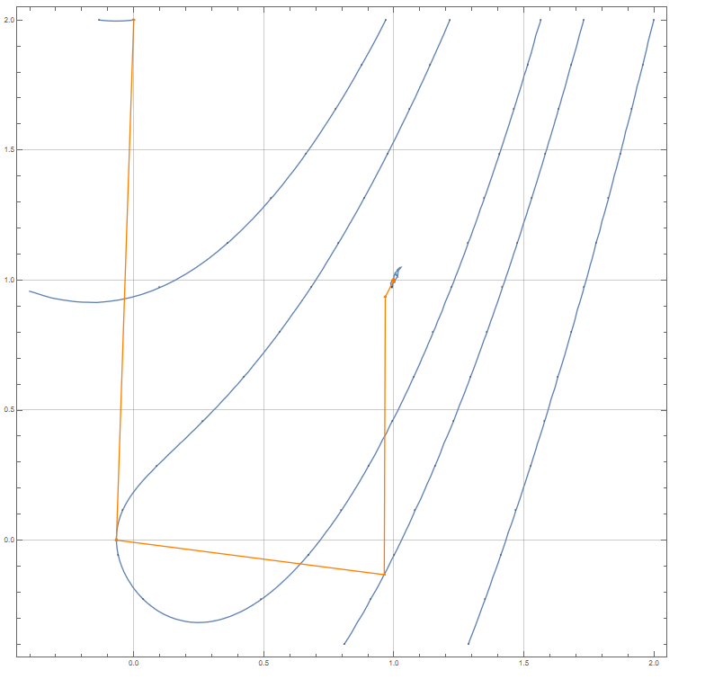

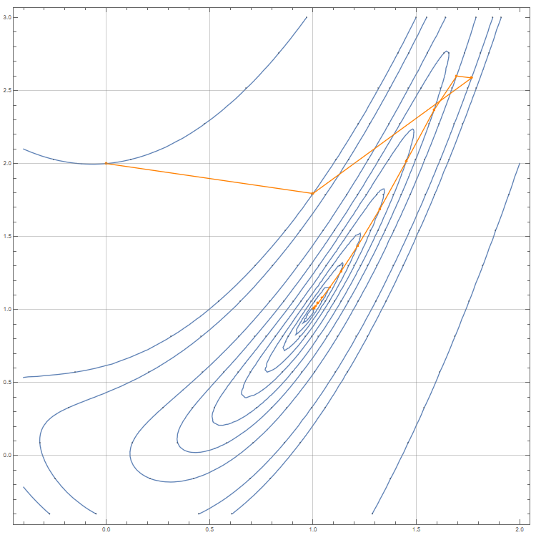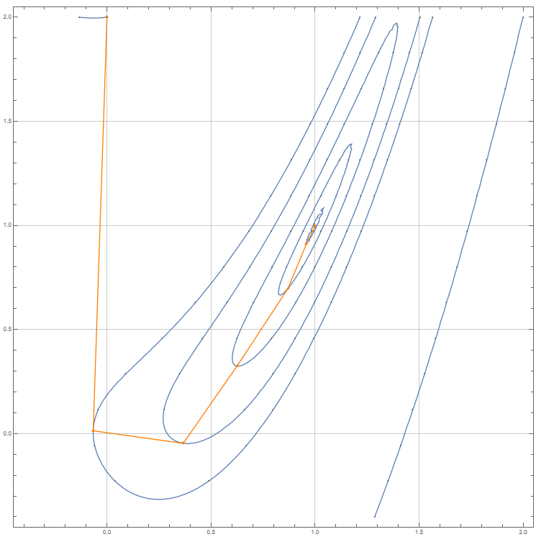

Визуализация метода Марквардта (начальная точка - (0, 2)), 11 итераций

Визуализация метода Ньютона с наискорейшим спуском (начальная точка - (0, 2)), 8 итераций

Визуализация метода классического метода Ньютона (начальная точка - (0, 2)), 6 итераций

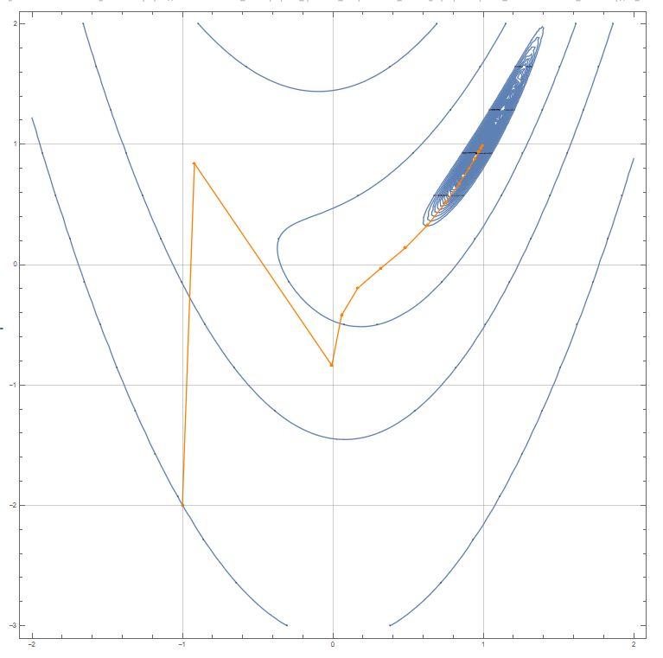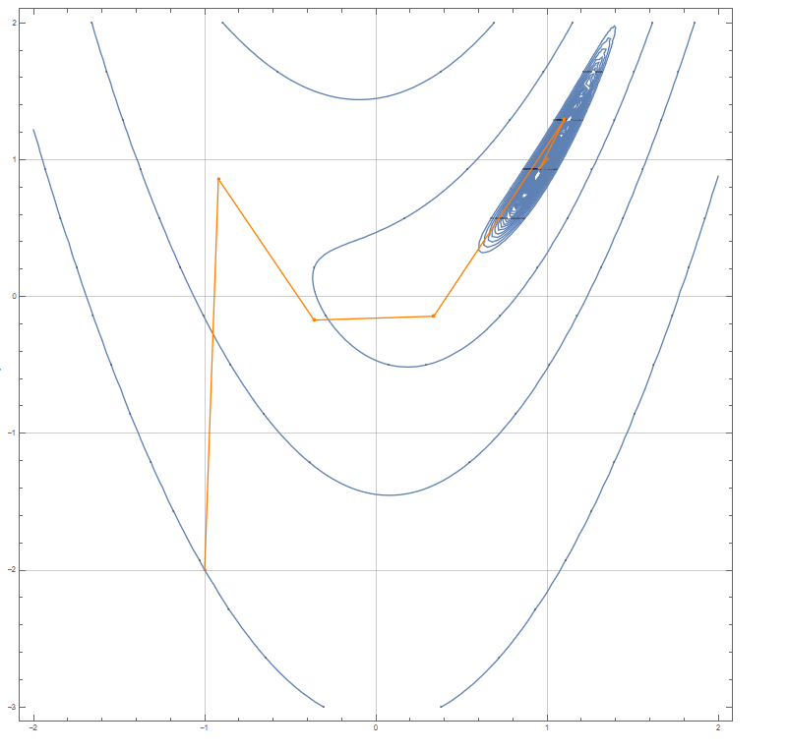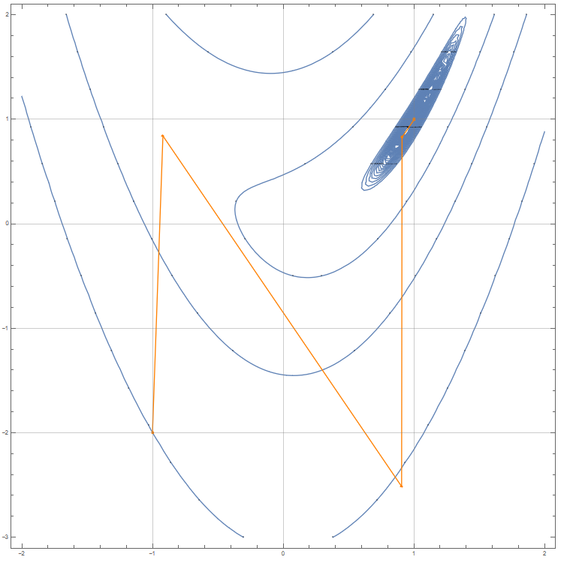

Визуализация метода Ньютона с наискорейшим спуском (начальная точка - (-1, -2)), 7 итераций

-

Визуализация метода Марквардта (начальная точка - (-1, -2)), 11 итераций

Визуализация метода классического метода Ньютона (начальная точка - (-1, -2)), 6 итераций

Таким образом, в данной лабораторной работе мы рассмотрели метод минимизации второго порядка – метод Ньютона и его модификации. В общем случае метод Ньютона не гарантирует сходимость, но в нашей работе, был рассмотрен способ, когда сходимость гарантируется. Модификации метода Ньютона дают более устойчивую сходимость.